样本空间（链接）
统计试验的每一个结果称为样本点，一般用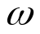表示.所有不同的样本点的集合，称为样本空间，一般用表示.
在实际问题中，样本空间的选取要视具体情况而定.
随机事件的定义
我们把在统计试验中可能出现，也可能不出现的一类结果称为随机事件，简称为事件.一般用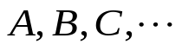等来表示. 随机事件是样本空间的一个子集.

